**CENTRO UNIVERSITÁRIO DE FORMIGA**

**LUCAS MATEUS FERNANDES**

**Sindrome cruzada**

**Formiga-MG  
2016**

**CENTRO UNIVERSITÁRIO DE FORMIGA**

**LUCAS MATEUS FERNANDES**

**Sindrome cruzada**

Trabalho apresentado à disciplina Fundamentos da Biomecânica do curso de Licenciatura em Educação Física do Centro Universitário de formiga

**Formiga-MG  
2016**

**RESUMO**

XXXXXXXXXXXXXX

XXXXXXXXXXXXXX

XXXXXXXXXXXXXX

**LISTA DE ILUSTRAÇÕES**

Figura 1 – Esquema síndrome cruzada superior ---------------------------------------------XX Figura 2 – Esquema síndrome cruzada inferior-----------------------------------------------XX

**SUMÁRIO**

A ----------------------------------------------------------------------------------------------------------XX

A ----------------------------------------------------------------------------------------------------------XX

A ----------------------------------------------------------------------------------------------------------XX

A ----------------------------------------------------------------------------------------------------------XX

A ----------------------------------------------------------------------------------------------------------XX

A ----------------------------------------------------------------------------------------------------------XX

A ----------------------------------------------------------------------------------------------------------XX

A ----------------------------------------------------------------------------------------------------------XX

A ----------------------------------------------------------------------------------------------------------XX

A ----------------------------------------------------------------------------------------------------------XX

A ----------------------------------------------------------------------------------------------------------XX

A ----------------------------------------------------------------------------------------------------------XX

A ----------------------------------------------------------------------------------------------------------XX

A ----------------------------------------------------------------------------------------------------------XX

A ----------------------------------------------------------------------------------------------------------XX

A ----------------------------------------------------------------------------------------------------------XX

A ----------------------------------------------------------------------------------------------------------XX

A ----------------------------------------------------------------------------------------------------------XX

A ----------------------------------------------------------------------------------------------------------XX

A ----------------------------------------------------------------------------------------------------------XX

**INTRODUÇÃO**

**Síndrome Cruzada**

**Os músculos podem ser classificados funcionalmente como fásico (geralmente extensores) ou tônico (geralmente flexores) porem alguns músculos podem ter características tônicas e fásicas. De acordo com tais classificações cabe ressaltar que os músculos do sistema tônico são mais propensos à tensão e os músculos do sistema fásico são mais propensos à fraqueza ou inibição. Sendo assim a** pré-disposição neurológica à tensão, fraqueza e as alterações estruturais nos músculos contribuem para o desequilíbrio muscular (JANDA,1987;UMPHRED, 2001 *apud* ALAOR,2011).

Os desequilíbrios musculares ,mais especificamente a síndrome cruzada do ombro ou síndrome cruzada superior (SCS), é caracterizada pela alternância de padrões de tensão e fragilidade, ou seja ,ocorre a facilitação do trapézio superior, levantador da escapula, esternocleidomastóideo, músculos peitorais, bem como a inibição dos flexores cervicais profundos, trapézio inferior e serrátil anterior (JANDA, 1987 *apud* ALAOR,2011).

Isso ocorre pois músculos propensos à tensão têm, geralmente, um “limiar de irritabilidade reduzida” e são facilmente ativados com qualquer movimento, criando padrões de movimentos anormais. Esses desequilíbrios e disfunções de movimento podem ter efeito direto sobre as superfícies articulares, portanto, potencialmente levando a degeneração articular (JANDA,1987 *apud* ALAOR,2011).

Os desequilíbrios musculares também é muito frequente nos membros inferiores conhecido como síndrome cruzada de pelve ou síndrome cruzada inferior (SCI) que é caracterizada pela facilitação dos músculos extensores toraco-lombar, reto femoral e iliopsoas, bem como a inibição dos músculos abdominais (transverso abdominal em particular) e os músculos glúteos (JANDA, 1987 *apud* ALAOR,2011).

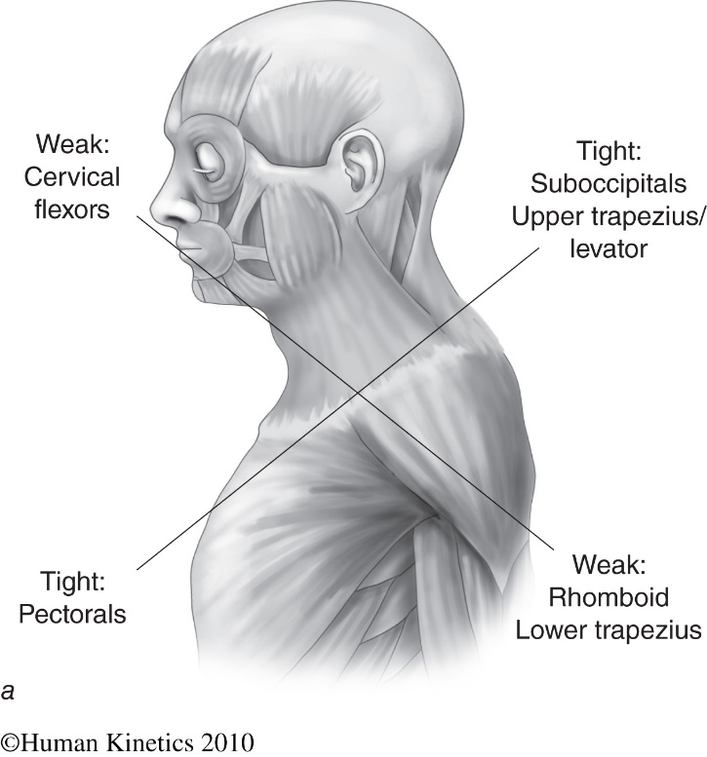[1]

Figura 1 – Esquema síndrome cruzada superior

Fonte: Muscle Imbalance Syndromes

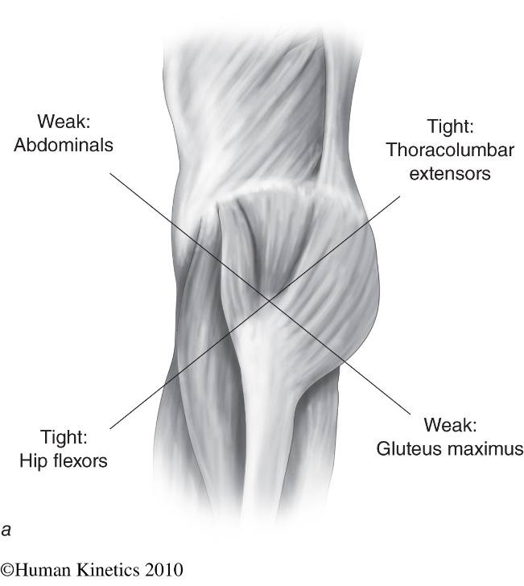

Figura 2 – Esquema síndrome cruzada inferior

Fonte: Muscle Imbalance Syndromes

**TRILHOS ANATOMICOS**

O método comum definindo a ação muscular consiste do isolamento de um único músculo sobre o esqueleto, determinando o que aconteceria se as duas extremidades são aproximadas, um exercício muito útil, porem que dificilmente é definitivo, pois deixa de fora o efeito que o músculo pode ter sobre seus vizinhos, apertando sua fáscia e empurrando contra eles. Também através do corte da fáscia em cada extremidade, retira-se qualquer efeito além de sua atração sobre as estruturas proximais ou distais. Sendo assim foi criado o mapa dos Trilhos Anatômicos que prevê, uma anatomia longitudinal, um esboço das fibras de tração longas e profundas na musculatura como um todo. Ou seja um ponto de vista sistêmico oferecido como um complemento para análise do padrão da ação muscular (MYERS,2010).

Trilho Anatômico é um termo equivalente a um meridiano miofascial: meridiano são as linhas de tração com base no padrão da anatomia Ocidental, linhas estas que transmitem a tensão e movimento através da miofáscia do corpo em torno do esqueleto; e miofascia , é a natureza agrupada, inseparável do tecido muscular “mio” e sua teia que acompanha o tecido conjuntivo “fáscia” (MYERS,2010).

Ou seja, os meridianos miofasciais são definidos como as longas linhas de tração através da bolsa miofascial que forma, deforma, reforma, estabiliza e move as articulações e o esqueleto (MYERS,2010).

**CONCLUSÃO**

**REFERÊNCIA**

1. Figura 1 - Disponível em: <http://www.muscleimbalancesyndromes.com/wp-content/uploads/2010/11/fig04_02a.jpg>;. Acesso em maio. 2016.

   Figura 2 - Disponível em: <http://www.muscleimbalancesyndromes.com/wp-content/uploads/2010/11/fig04_03a.jpg>;. Acesso em maio. 2016.